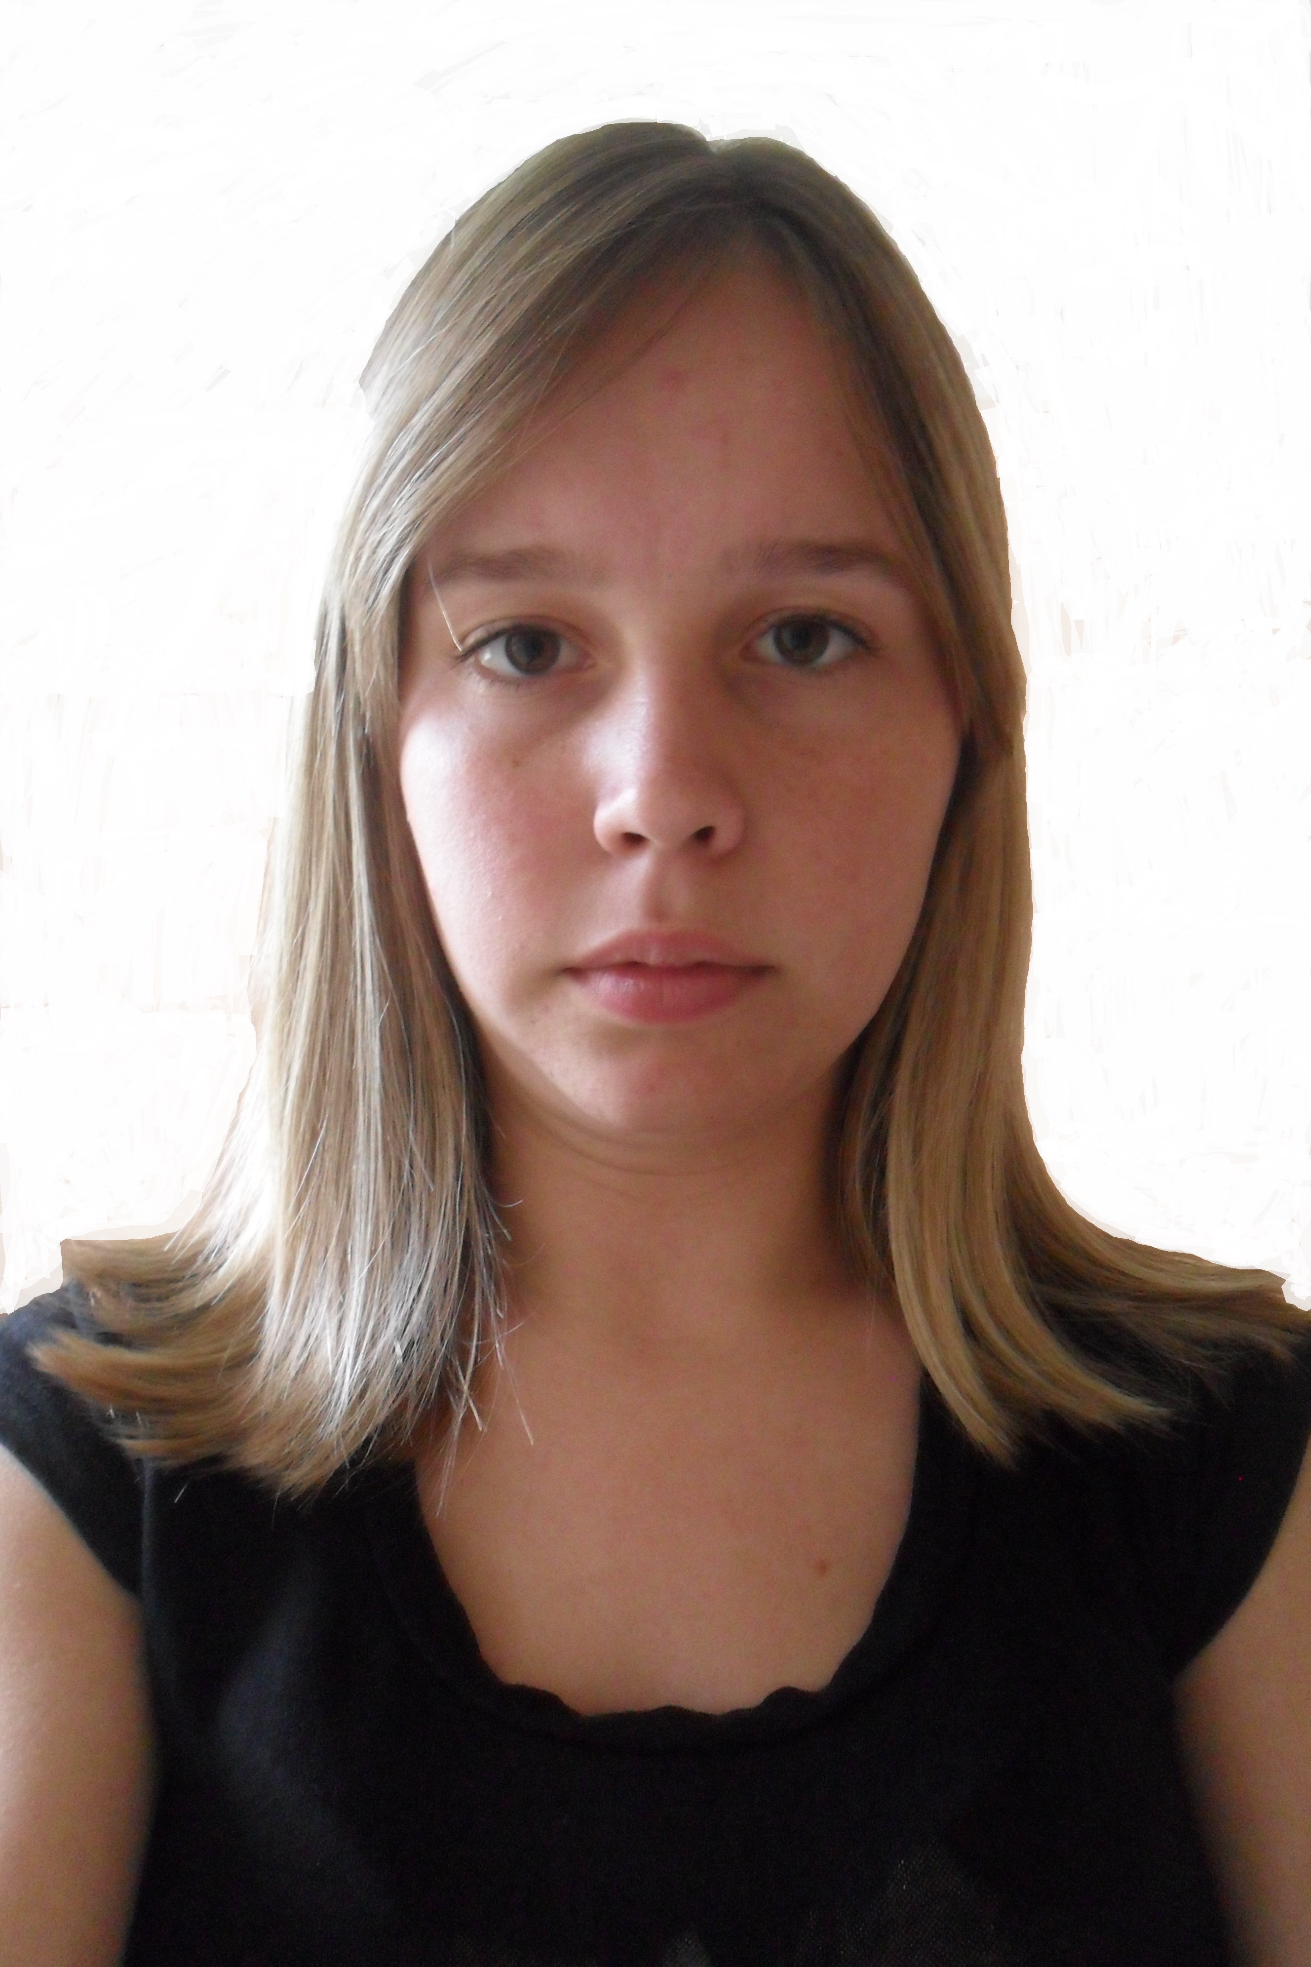
Carine Affeldt Pereira

Estado Civil: Solteira
Data de nascimento: 03/10/1996
Cidade: Chuvisca
Rua: 28 de dezembro
CEP: 96193-000
Estado: RS
Telefone: (51) 97585365 / (51) 95195535
E-mail: carine5365@hotmail.com

Objetivo
Pretendo pôr em prática tudo que aprendi perante esses anos de estudo, me capacitando em melhorar cada vez mais a missão e visão da sua empresa junto com meus colegas de trabalho, dando o melhor de mim para a empresa.

Formação Escolar
Ensino Médio completo

Escola Estadual de Ensino Médio Professora Alaídes Schumacher Pinheiro

Cursos Complementares

Informática básica: 96 horas
Entidade: Exattus escola de profissões
IPD, Hardware básico, Windows XP,Windows 7 e 8, Word (básico e avançado), Excel (básico e avançado), Power Point, Multimídia, Internet, digitação.

Técnico em administração: 800 horas
Entidade: SENAC Camaquã
Modulo I
Relações humanas, teorias e fundamentos da administração, rotinas administrativas, matemática aplicada á gestão de negócios, informática aplicada á administração, estatística básica, contabilidade, elementos da economia.

Modulo II
Psicologia organizacional, legislação trabalhista e previdenciária, gestão de pessoas, recrutamento e seleção, treinamento e desenvolvimento, comunicação empresarial, gestão da qualidade.

Modulo III
Metodologia de trabalho cientifico I, metodologia de trabalho cientifico II, custos de trabalho do preço de venda, administração de marketing, administração de vendas, fundamentação de logística, administração da produção e operações, empreendedorismo e gestão de carreira.

Informações Adicionais
Prezados Senhores, estou preparada para vencer o grande desafio que é colocar em prática a teoria que aprendi. Apreciaria muito se me dessem à oportunidade de participar da próxima seleção de colaboradores que viessem a realizar.
Aguardo com grande expectativa Vossa manifestação a respeito, e subscrevo-me. Muito obrigada!

